國文學科中心高中高職寫作學習網站各校作品選登
民國101年3月份推薦作品

推薦老師：劉芳瑜
學生姓名：陳治伃
學校全名：建台高中
就讀班級：二年丙班

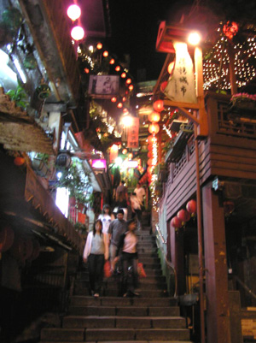

山城路

山城路，隨意漫步，燈紅眼迷霧,熙來熙往的人穿梭在你我身旁，一股思緒湧上心頭，感覺如同那外表美麗內在卻枯萎的花朵般不真實。
一個個大紅燈籠照明著仿古的新房，一階階排列整齊的長長步道像是夜晚行駛過的山洞，向前是無止盡的黑暗，向後是無法預知的人潮。走上階梯，如同人生回不了頭的手扶梯、儘管前面有著模糊的輪廓引導你、仍然向後望著走過的傷痛、悼念過去的遺憾，眼前的良辰美景卻像是水中浮出的泡泡，雖多，但一閃即逝，似夢非夢。
人生的旅途短而璀燦，不知不覺手掌刻化了掌紋。過去、未來、走過、愛過，這些輝煌照亮階梯的燈籠，在人去樓空時,也曾頓時熄滅吧？

劉芳瑜老師講評
- 本文為平日習作「照片作文」之佳作。「照片作文」練習的用意在於(一)運用視聽嗅觸等摹寫技巧將實景敘述出來；(二)練習掌握環境的氛圍；(三)由實化虛，進入心境之描寫。
- 本文在實境中體味出抽象的人生旅程，顯露出的人生思考最為難得，尤以尾句「人去樓空時,也曾頓時熄滅吧」的感嘆，使全文境界陡升，青春時期的領悟已有此境，最值得嘉許！

